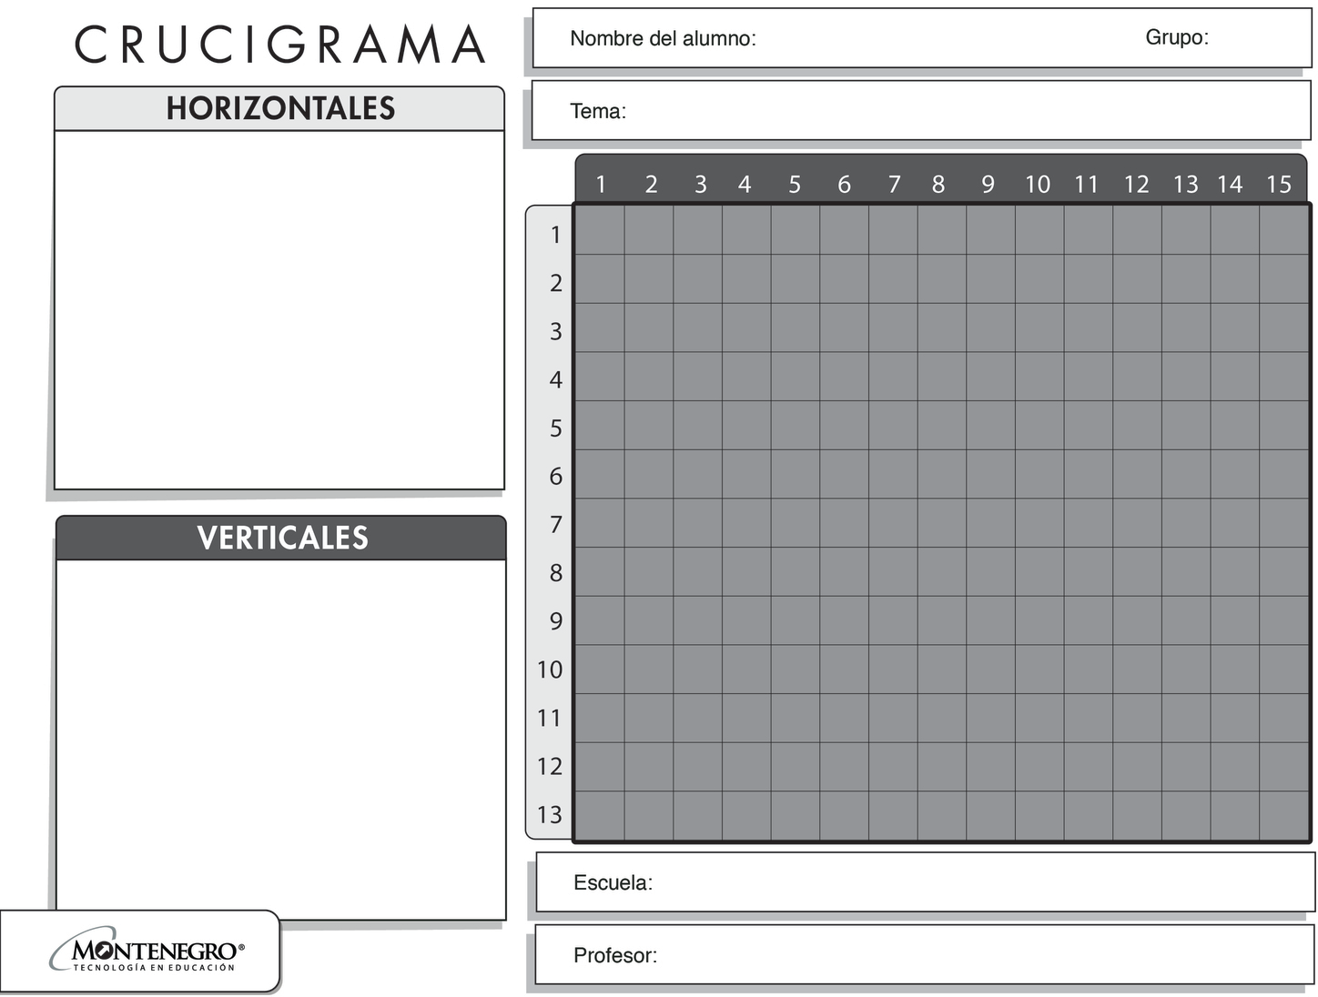

6- Clase conformada por los sacerdotes que se guían por la doctrina cristiana, según los preceptos de la Iglesia católica.

8- Consiste en una forma de perdón que el fiel obtiene en relación con sus pecados por la mediación de la Iglesia.

11- Fue la manera en que la Iglesia Católica reaccionó al progreso de la Reforma Protestante que Martín Lutero había iniciado durante el siglo XV, produciendo la ruptura entre el monje alemán y el catolicismo en 1517.

2- Tribunal de justicia dedicado a la investigación, condena y castigo de la herejía, que estaba vinculado con la Iglesia católica.

5- Teólogo y fraile católico agustino que comenzó e impulsó la reforma religiosa en Alemania y en cuyas enseñanzas se inspiraron la Reforma protestante y la doctrina teológica y cultural denominada luteranismo.

11- Inicio de la Reforma el 31 de octubre de 1517, día en que el monje agustino dio a conocer los puntos que quería debatir públicamente, fijándolas en la puerta de la Iglesia del Palacio de Wittenberg.

Europa en los siglos XVI y XVII

Manuel González Pató

Verónica Hernández Torres

